口腔科瑞士植体系统一套
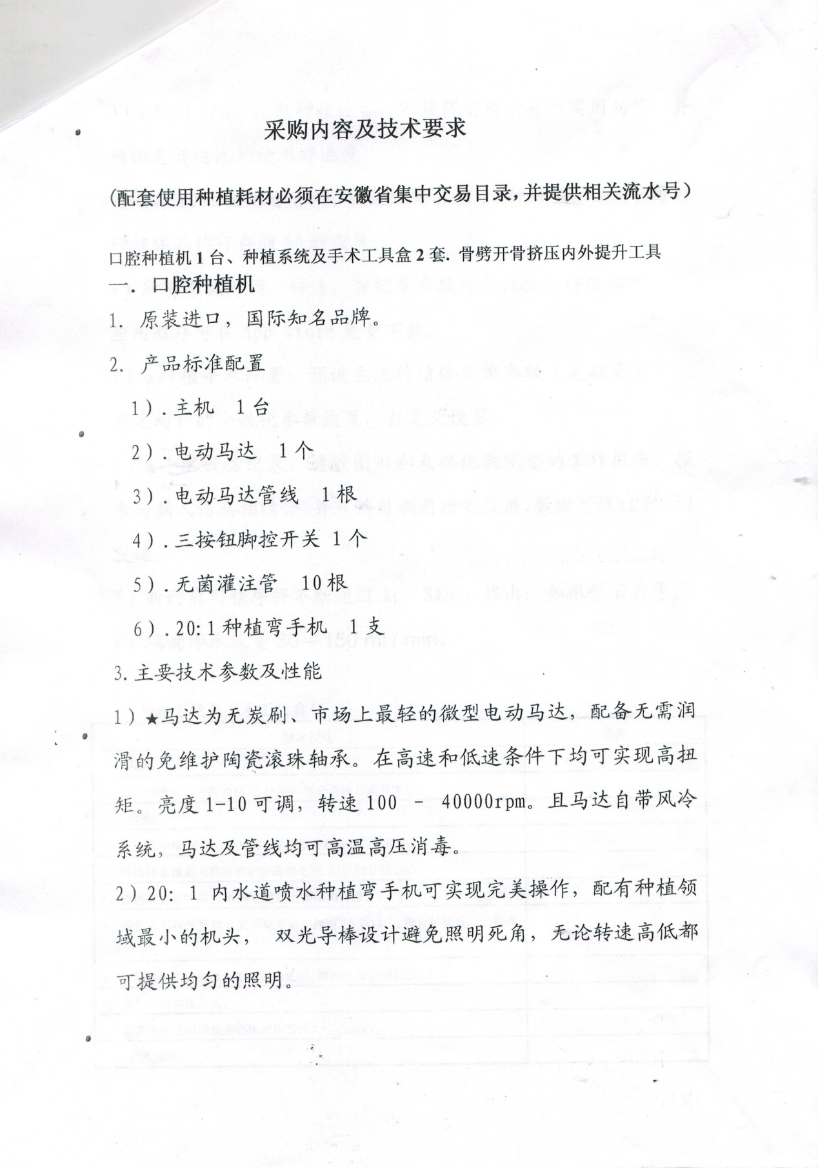

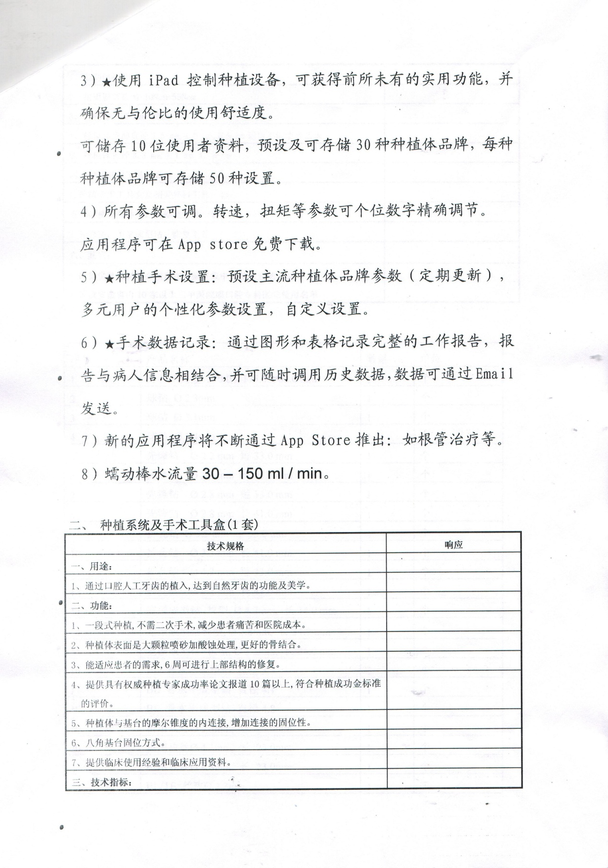

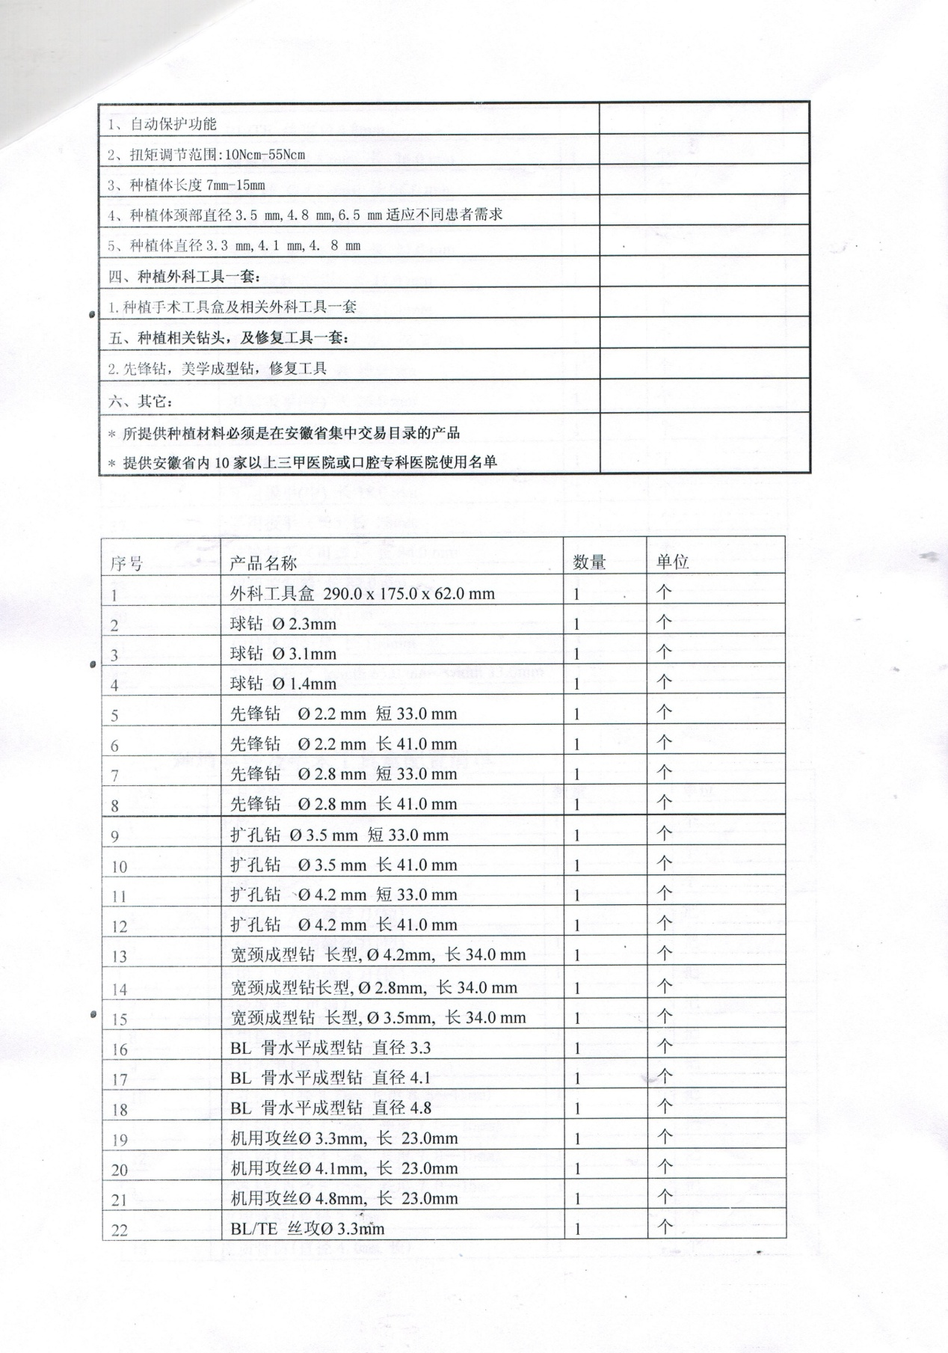

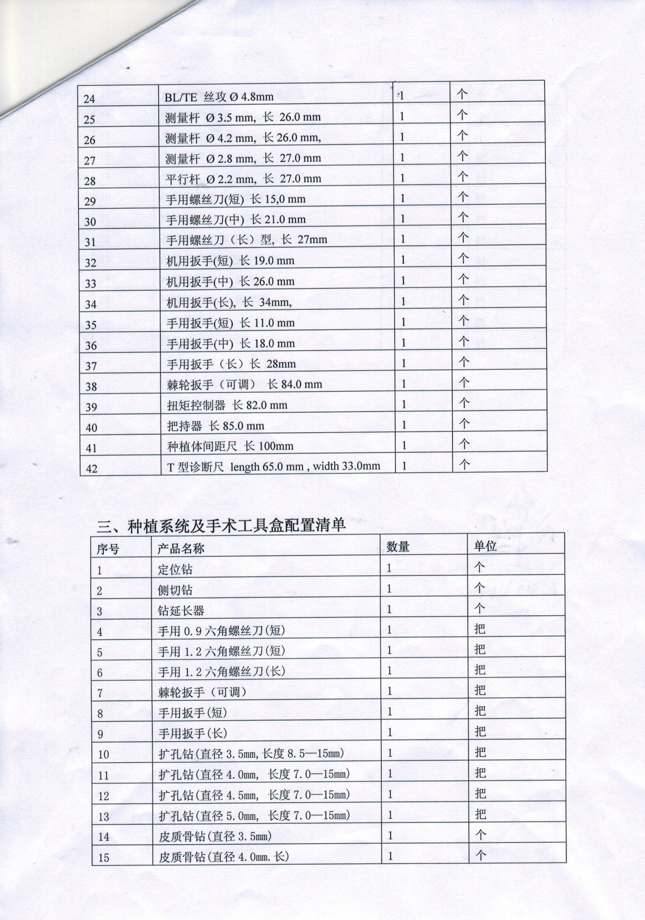

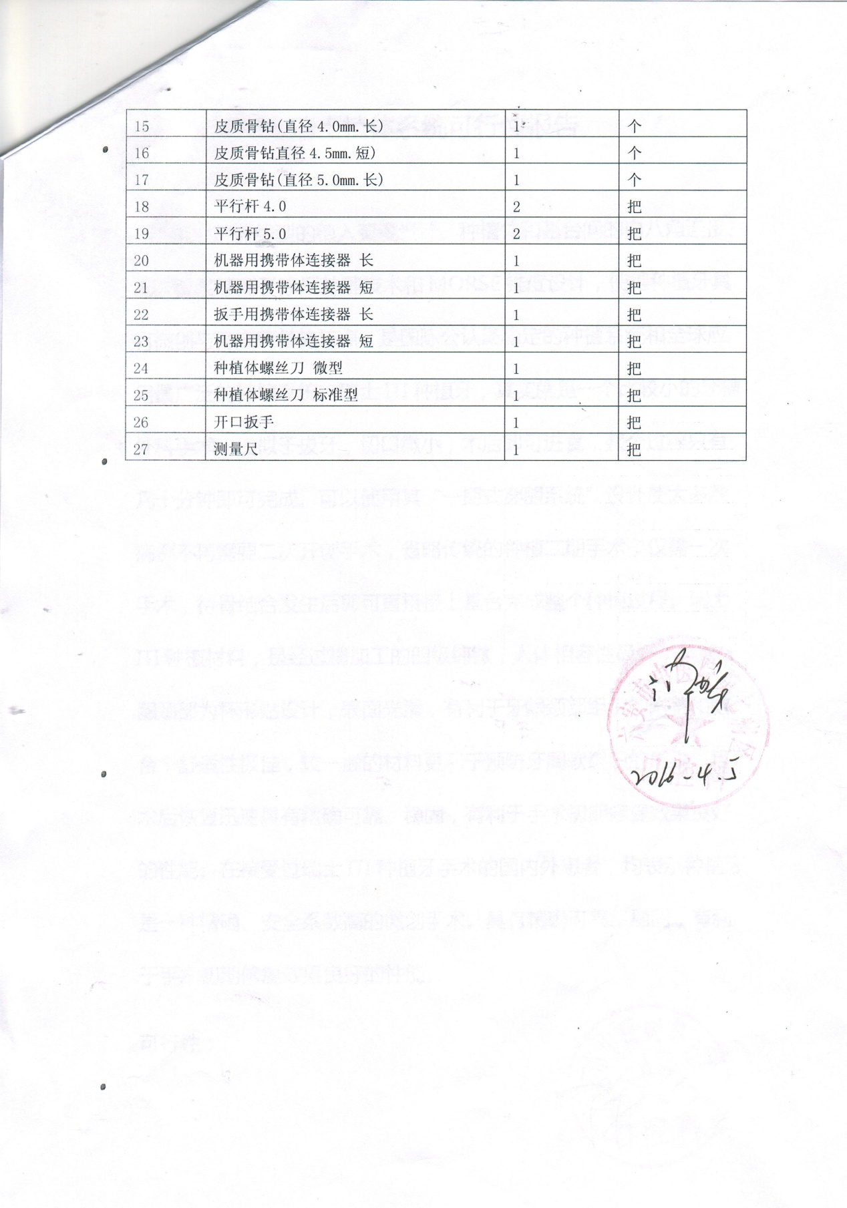

口腔科根管测量仪
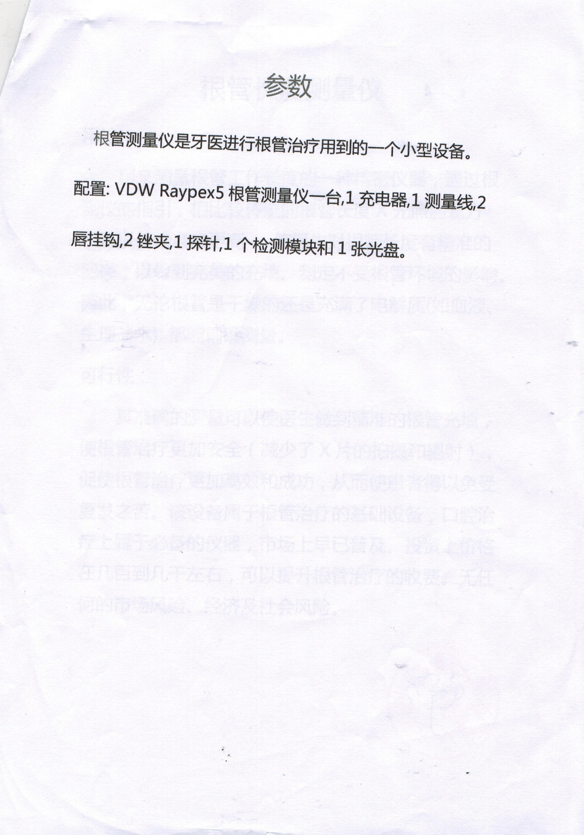
耳鼻喉科多导睡眠监测系统
硬件要求：
整机原装进口（著名品牌）
总通道不低于30导。包括脑电、眼电、下颌肌电、心电、腿动、鼾声、口鼻气流、脑/腹呼吸运动、体位、血氧、PTT等。
放大器需内置硬盘
主机内置电池
须配置高清网络摄像机
软件要求：具有婴儿、幼儿、儿童、成人呼吸系统及睡眠分析
全中文操作平台，重装系统免费
要求完整的培训体系
耳鼻喉科支撑喉镜配置
整机原装进口
喉镜配有：小儿、女性、男性多种型号
配置前联合镜
多种、多角度手术器械
镰刀一把
0°、45°手术钳各一把
吸引器一把
360°手术钳一把
双极电凝电极一把
左、右弯无损伤抓钳各一把
缝合针、持针器、打结器一套
耳鼻喉科鼻用手术动力系统
1、整机原装进口（大品牌）
2、往复最大转速不低于5000转/分
3、直排式设计
4、多角度切割刀头
5、手术用磨钻、切割钻、视神经减压钻
耳鼻喉科低温等离子手术器械
1、整机知名品牌
2、机器具有低温特点
3、具有多角度、多功能手术刀头
4、具有实时消融功能
5、具有实时切割和止血功能

耳鼻喉科听力计参数
主要特性：气导 骨导和掩蔽功能
参数： 频率 气导125~8000hz
骨导250~8000hz
掩蔽 窄带噪声
强度 气导：-10~120dBHL,5dB步进
骨导：-10~70 dBHL,5dB步进
耳鼻喉科耳声发射参数
★操作语言：全中文测试界面，中文输入
按键耐用性高
可充电锂电池
预计电池电量：连续使用大于等于5小时
电池等级指示器
打印机接口
耳塞：
标准（圆筒状）：不同型号
耳鼻喉科ZO901中耳分析仪技术参数
1. 可做自动/手动鼓室图，声反射阈，声反射衰减。
2. 可用手动和自动两种方式进行测试
3. 机壳侧面安装了独有专利技术的仿真耳腔和2cc耦合腔
4． 专利设计的手持式探头易于把握，而且容易达到测试要求
5． 纯音测听对侧/同侧刺激频率精确度均可达到±0.5%
6. 有多种步进方式：1、2、5、10dB步进
7． 气压范围可扩展为+400～600daPa
8. 气泵为活塞型步进马达，可在高原地区使用，不受气压影响
9． 鼓室图显示可自动扫描，自定义正/负/双向
10． 可手动设置测试参数给使用者最大的灵活性和精确度
11. 有RS232数据接口，可以与电脑连接储存测试数据；
12. 可储存72个患者的测试数据，还可将数据输入到计算机中进行分析和处理打印报告，电脑储存无数病案。
13． 具有高清晰度大屏幕液晶显示
14． 操作面板设计合理，只需轻触几个按钮便可完成测试
15． 人机对话菜单，简便易学
耳鼻喉科声阻抗技术参数
范围:0.1ml～8.0m
鼓室图显示范围:自动扫描
压力释放：机械、手动和自动
声反射
对侧刺激：纯音:0.5、1、2、4kHz 频率精确度:±0.5%
白噪 步进:1、2、5、10dB
正常范围:50～110dB HL 扩展范围:50～125dB HL
同侧刺激：纯音:0.5、1、2、4kHz 频率精确度:±0.5%
步进:1、2、5、10dB
正常范围:50～115dB SPL(0.5、1、2kHz) 50～90dB SPL(4kHz)
手术室可视软性喉镜参数（可视软镜）
 | 技 术 名 称 | 技 术 指 标
整机参数 | 分辨率 | ≥3.72 LP/mm
整机参数 | 液晶屏像素 | 320×240
整机参数 | 视场角 | 80º±12º
整机参数 | 视向角 | 0º
整机参数 | 镜管直径 | 3.8mm
整机参数 | 最小孔径 | ≥0.5mm;具有给药功能
整机参数 | 镜管长度 | 600mm
整机参数 | 弯曲角度 | 向上≥90°，向下≥90°,多方位观察视野
整机参数 | 景深 | 5-50mm
整机参数 | 显示屏 | 3.5″TFT
整机参数 | 显示器左右转动角度 | 0º～180º
整机参数 | 显示器上下转动角度 | 0º～90º（±10%）
整机参数 | 记忆功能 | 支持全程拍摄录像、拍照功能，存储插管等手术画面
整机参数 | TF卡内存 | 8G，最大支持32G内存卡
整机参数 | 光照度 | ≥1000LUX
整机参数 | 功耗 | ﹤4W
整机参数 | 充电器输入 | ~220V50Hz
充 电 器 | 充电器输出 | 5V 1000mA
充 电 器 | 充电时间 | <4小时

肝病科肝纤维化扫描仪参数
1.原理：基于瞬时低频剪切波的瞬时弹性成像技术
2.处理器：1.28GHz PIII 或以上
3.主板：H61 或PCM-9582
4.超声模块版本：V2或以上
5.显示器： 12.1 寸或以上
6.存储空间：≥80G
7.接口：RJ45， USB2.0
8.软件要求
8.1 取样点定位 A模式，TM模式同步显示确定取样点的位置
8.2 压力显示 压力指示窗口，实时监测探头承受压力范围
8.3 量化分析 软件自动分析测量结果
8.4 显示值 患者信息、中位数、硬度值、IQR、成功率、测量次数、组织衰减参数值等
8.5 弹性图 弹性结果图显示测量深度及时间，通过斜率及图形状态评估结果准确性
8.6测量单位 硬度单位Kpa，组织衰减参数dB/m
8.7硬度量程 1Kpa--80Kpa
8.8硬度测量误差 ≤5%（测量值≤10Kpa时）； ≤±0.5Kpa（测量值≥10Kpa时）
8.9存储 无需操作，自动保存病例
8.12报告 图形、数字报告
8.10病例导出 支持导出病例全部信息
8.11病历管理 支持批量删除
8.12病例搜索 按要求筛选病例
9.探头
9.1探头版本 3G或以上
9.2探头数量 2个
9.3工作状态指示 实时显示探头工作状态
9.4传感器(声换能器) 实时发射并接收超声波
9.5剪切波发生装置 发射瞬时剪切波
9.6取样体积 ≥3cm3
10.脂肪衰减参数测量
10.1脂肪衰减参数检测范围：90dB/m-450dB/m
10.2脂肪衰减参数测量误差：＜5dB/m

附表2：
标书编制顺序：
1、授权书及身份证复印件
2、公司及生产厂家资质文件
3、产品注册证及附件
4、设备报价表
5、设备标准配置表
6、产品技术参数响应情况及性能一览表
7、售后服务承诺书及维修人员的情况说明（整机维护至少两年）
8、易损件及耗材报价表
9、客户名单及联系电话
10、产品彩页

